絵巻寿司は しあわせのツール
Makizushi (rolled sushi) is Japanese traditional food and has recently become very popular overseas. Ms Nakaya, the chairman of Emakizushi (artistic rolled sushi) Certification Association, opened a workshop in Yokohama in 2009 to teach people how to make emakizushi. She has made over a hundred designs of emakizushi.
Sha Tiffany, a student of Yokohama National University, interviewed Ms Nakaya. Let’s find out the charms of emakizushi. Check the vocabulary and expressions before reading the article, if you wish.
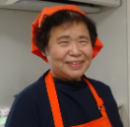
中矢ちかこさん
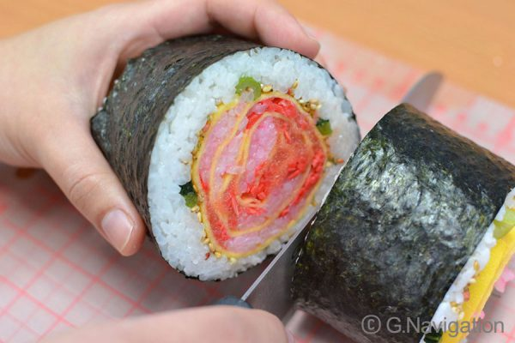
- 太巻きは、むかし、おもてなし料理でした。おばあちゃんやお母さんが作ってくれた太巻きは、最高のごちそうでした。でも今は、うちで作らなくなってしまいました。でも、また、うちで太巻きを作ってほしいと思って、絵巻寿司教室をやっているんです。
きれいな太巻きですね。
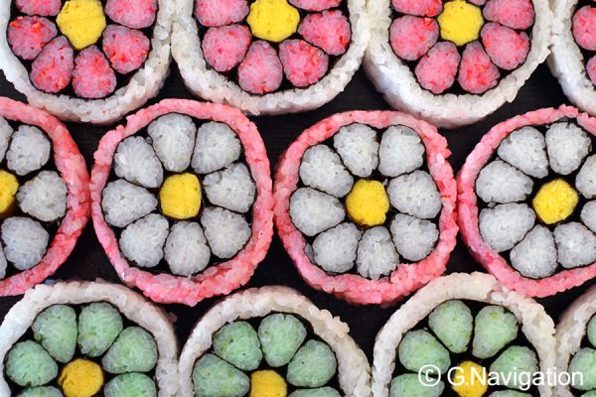
- 私が一番はじめに作った絵巻寿司はコスモスのお花でした。家族はみんな「きれい！」「かわいい！」と、大よろこびだったんです。そんなにむずかしくなかったから、次にうさぎを作りました。そして、その後、いろいろなものを作り始めたんです。
家族のために作ったコスモスのお花
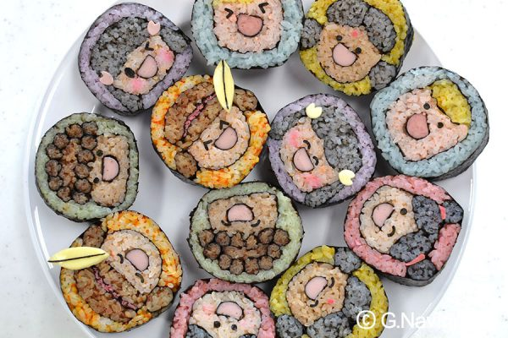
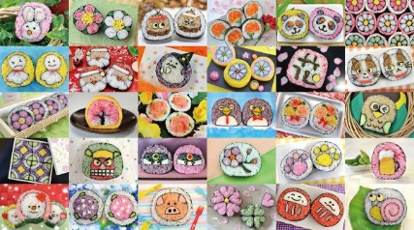
- 最近は、お父さんもお母さんも、仕事がいそがしくて、家族の会話がなくなっています。でも一週間に一度、家族で何かをいっしょに作れば、家族の関係もよくなると思います。絵巻寿司は、小さい子どもから、おじいさんおばあさんまで楽しむことができます。絵巻寿司は、家族のしあわせのツールなんです。
④時々、うまくできなくて、作品がへんになってしまいます。でも、それも楽しいことです。しっぱいした人は、がっかりするかもしれません。でも、まわりの人をよろこばせて、笑わせる。それは大成功なんです。笑顔を作るために作って、食べたらなくなってしまう。だから、しっぱいはありません。
テーマは「せかいの子供たち」

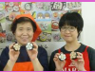
私がインタビューしました！
インタビューをして、絵巻寿司についてだけでなく、家族との関係や、「食べること」について考えました。自分は家族と一年に一度しか会うことができません。でも、かわいい絵巻寿司を家族といっしょに作れば、また家族と楽しく食事ができるかもしれない、と思いました。（シャー・ティファニー）
Vocabulary and expressions
絵巻寿司 | artistic rolled sushi | 会話 | conversation; communication
しあわせのツール | tool for happiness | なくなっている | disappearing
 |  | 一度 | once
むかし | back in the day, long time ago | 何かをいっしょに作れば | if we make something together
太巻き | futomaki; thick rolled sushi | 関係 | relationship
おもてなし料理 | food for guests; food for hospitality | よくなる | become better; improve
最高のごちそう | the best treat/ feast | 楽しむことができます | can enjoy
作らなくなってしまった | (they) had stopped making (sushi) | - and Tiffany’s comment
また、うちで太巻きを作ってほしい | I want (them) to make (futomaki) at home again | うまくできなくて | not being able to do well
絵巻寿司教室 | emakizushi seminar; workshop | 作品がへんになってしまいます | the product becomes strange/funny
 |  | しっぱいした人 | the person who failed
コスモス | cosmos (flower) | がっかりするかもしれません | may feel disappointed
大よろこびだった | (they) were very happy | まわりの人をよろこばせて、笑わせる | make people around you happy and laugh
次 | next | 大成功 | big success
うさぎ | rabbit | 笑顔を作るために | in order to make (people) smile
作りはじめた | started to make | 食べたらなくなってしまう | once you eat them, they are gone
 |  | だけでなく | not only ~ but
最近 | recently | いっしょに作れば | if we make (them) together
 |  | ができるかもしれない | may be able to have meals
1. Answer the following questions in Japanese and in English accordingly.
- 太巻きは、むかし、どんな料理でしたか。だれが作りましたか。
_______________________________________________________________________________________
- Why is Ms Nakaya running emakizushi workshops?
_______________________________________________________________________________________
- 中矢さんは一番はじめに、どんな絵巻寿司を作りましたか? だれのために作りましたか。
_______________________________________________________________________________________
- How did she get inspired to make more emakizushi?
_______________________________________________________________________________________
_______________________________________________________________________________________
- Ms Nakaya says: 絵巻寿司は、家族のしあわせのツールだと思う。Identify the reasons why she thinks so. Include her concern about the state of families today in your answer.
_______________________________________________________________________________________
_______________________________________________________________________________________
- Explain Tiffany’s thoughts after the interview.
_______________________________________________________________________________________
_______________________________________________________________________________________
- Choose the most appropriate title for each paragraph. Write your answers in the table below.
- しっぱいはない。みんなでわらって、大成功！
パラグラフ１
パラグラフ２
パラグラフ３
パラグラフ４

- また、うちで太巻きを作ってほしい
- 家族でいっしょに作りましょう
- はじめは家族のために作った
- Is there any food in your culture which is similar to emakizushi? How is it similar to emakizushi?
_______________________________________________________________________________________
_______________________________________________________________________________________

2. Choose the ending for each sentence from below and write the English meaning of the complete sentences.
- むかしおばあちゃんやお母さんが作ってくれた太巻きは、_____________________
_______________________________________________________________________________________
- 中矢さんが一番はじめに作った絵巻寿司は、_______________________________
_______________________________________________________________________________________
- 中矢さんが次に作った絵巻寿司は、_____________________________________
_______________________________________________________________________________________
- しっぱいした人は、_______________________________________________
_______________________________________________________________________________________
- 中矢さんにインタビューをした人は、___________________________________
_______________________________________________________________________________________

コスモスのお花でした。 ティファニーさんです。がっかりするかもしれません。
うさぎでした。 最高のごちそうでした。

3. Complete the table as in the example.
You can refer to the article and the vocabulary list if you wish.

In which occasion would you make these emakizushi? Write the name of the event in Japanese for each.
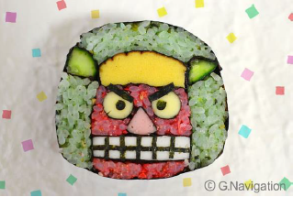
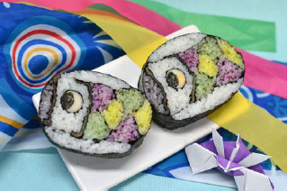
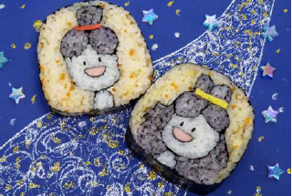

 | English meaning | Kanji | Reading
example | cooking | 料理 | りょうり
1 |  | 最高
2 |  |  | きょうしつ
3 |  |  | いちばん
4 |  | 花
5 | family
6 | next
7 |  | 最近
8 |  | 仕事
9 |  |  | かいわ
10 | one week
11 |  | 一度
12 |  | 関係
13 | sometimes
14 |  | 大成功

4. Creative task

Imagine you attended Ms Nakaya's workshop and made some emakizushi. Unfortunately, your emakizushi didn't turn out very well, nothing like the model that Ms Nakaya provided. Create a dialogue between Ms Nakaya and you, referring to the last paragraph of the article.

5. Let’s make 巻きずしrolled sushi!

Try making makizushi. You will need ごはん(cooked rice) and のり(nori seaweed) but for the fillings, you can use ingredients available in supermarkets, e.g. cucumber, carrot, celery, green beans, smoked salmon, canned tuna, cheese, egg, cocktail sausages etc. Be careful using knives and peelers.

The following websites will give you some ideas.
- https://www.kurashiru.com/recipes/7332a774-2735-47dd-b1c8-76960f4d5d08
- https://delishkitchen.tv/recipes/173545992967160300

You can use bread instead of ごはんand のり, and steamed lettuce leaves instead of のり. Be creative!
If you like a challenge, refer to the following websites.
- https://www.youtube.com/watch?v=SmlZ9wrxzCs
- https://cookpad.com/recipe/3629630
You could take a video of yourself making makizushi while explaining it in Japanese, and send it to your teacher. Or take photos of your makizushi and write a report in Japanese to your teacher.
You could include the following points:
- what kind of ingredients you used (e.g.私はまきずしをつくりました。～と、～と、～と、をつかいました。etc)
- your thoughts after making them (e.g.～～をするのがむずかしかったです。でも、～～するのはかんたんでした。/思ったよりおいしかったです。/次は～～をつかって、つくってみたいです。/これからも、いろいろなまきずしをつくりたいです etc)

For online quizzes go to https://www.studystack.com/picmatch-3220363

